|  |  |  |
| --- | --- | --- |
| Министерство науки и высшего образования РФ  Федеральное государственное автономное образовательное учреждение высшего образования  «Пермский государственный национальный исследовательский университет» | | |
|  | Институт компьютерных наук и технологий | |
| **ОТЧЁТ**  по лабораторной работе №5  по дисциплине «Языки программирования»  Вариант 13 | | |
|  | | Работу выполнил(а)  студент группы ДВБ-9-2023 2 курса  Лисуков Д.В  «04» Декабря 2024 г. |
| Работу проверил(а)  Ракина В. Д.  «___» _________ 2024 г. |
| Пермь 2024 | | |

СОДЕРЖАНИЕ

Задание 1 4

Текст задания 4

Считать базу данных из excel таблицы 4

Алгоритм решения задачи. 4

Тестирование 4

Задание 2 5

Текст задания 5

Алгоритм решения задачи. 5

Тестирование 5

Задание 3 6

Текст задания 6

Алгоритм решения задачи. 6

Тестирование 6

Задание 4 7

Текст задания 7

Алгоритм решения задачи. 7

Тестирование 7

Задание 5 8

Текст задания 8

Алгоритм решения задачи. 8

Тестирование 8

Задание 6 9

Текст задания 9

Алгоритм решения задачи. 9

Тестирование 9

Задание 7 10

Текст задания 10

Алгоритм решения задачи. 10

Тестирование 10

# Задание 1

## Текст задания

В файле LR5-var13.xls приведён фрагмент базы данных «Инвестиционные счета». Таблица «Счета» содержит информацию о владельце счёта и дате его открытия. Таблица «Курс валют» содержит информацию о курсах валют по отношению к рублю. Таблица «Начисления» содержит информацию о всех операциях со счетом: код счёта, код валюты, дату операции и сумму начисления (она может быть отрицательной). На рисунке приведена схема указанной базы данных.

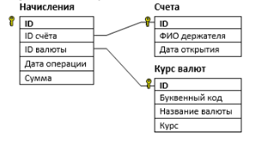

## Считать базу данных из excel таблицы

## Алгоритм решения задачи.

Создаем классы под каждую таблицу, прописываем поля и свойства. Создаем конструктор, считываем каждый лист в excel таблице в свой класс. Для начала с помощью библиотеки NPOI считываем страницу, в ней начинаем считывать каждую строчку, парсим данные, вызываем конструктор, после создания экземпляр, сам экземпляр помещается в статический список.

## Тестирование

Код не выдает ошибок

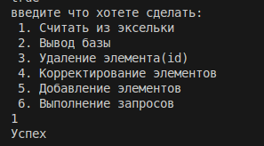

Ссылка на гитхаб

# Задание 2

## Текст задания

Просмотр базы данных

## Алгоритм решения задачи.

Для каждого класса перегружаем ToString(), а также создаем метод PrintIntance(), который проходится по всем экземплярам и вызывает для них ToString().

## Тестирование

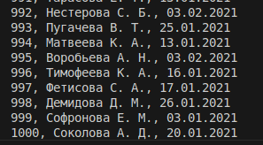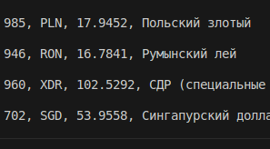

Ссылка на github: https://github.com/emfermenty/university.cs/tree/master/lab%204

# Задание 3

## Текст задания

Удаление элементов по ключу

## Алгоритм решения задачи.

У нас существуют 3 таблицы — поступление, курс валют, счета. Если удаляем из таблицы «поступление» то не производим проверок так как у данной связи нет первичных ключей к другим таблицам. В случае других таблиц, необходимо проверять, существуют ли связи в таблице «поступление», там где они существуют, необходимо всем записям установить значение «null», иначе запись не трогаем

## Тестирование

До

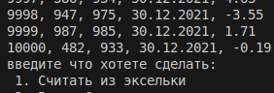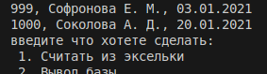

После

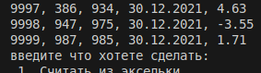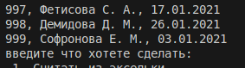

Ссылка на github: https://github.com/emfermenty/university.cs/tree/master/lab%204

# Задание 4

## Текст задания

Корректировка элемента по ключу

## Алгоритм решения задачи.

Проверяем входные данные на коректность, далее находим запись по id, после чего обновляем данные у экземпляра

## Тестирование

 Заменим данные на Лисуков Д. В.

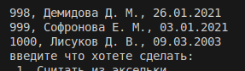 Корректировка успешна

Ссылка на github: https://github.com/emfermenty/university.cs/tree/master/lab%204

# Задание 5

## Текст задания

Добавление элеменов

## Алгоритм решения задачи.

Среди всех полей существуют только 2 уникальных — id у каждого класса и код у курса валют. В случае с id мы производим вставку основываясь на инкрементировании, а именно находить самое большое значение и прибавлять к нему единицу. Код у курса валют будет проверяться на уникальность.

## Тестирование

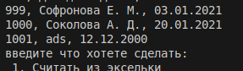

Ссылка на github: https://github.com/emfermenty/university.cs/tree/master/lab%204

# Задание 6

## Текст задания

Реализация запросов

## Алгоритм решения задачи.

1 – Запрос к одной таблице – вывод даты открытия по ФИО

Считываем фио, выводим дату вывода вклада по фио, если фио не уникальное, то выводим несколько дат

2 – Запрос к двум таблицам – Зная id поступления узнаем код валюты

Считываем id поступления, находим запись в таблице поступления и видим id валюты, переходим в таблицу валюты и получаем значение

3 – Запрос к трем таблицам – Вывод всей информации о держателях определенной валюты по коду.

Считываем код валюты, узнаем ее id, получаем список id пользователей, которые работали с данной валютой, далее по id выводим всех пользователей.

4 – Запрос к трем таблицам – Вывод человека, который произвел самую крупную сделку с определенной валютой за определенную дату

Считываем дату и валюту, находим id валюты, находим id пользователей, которые совершали сделки, с данной валютой, находим самую крупную, запоминаем ее id, выводим в качестве результата

## Тестирование



Ссылка на github: https://github.com/emfermenty/university.cs/tree/master/lab%204

# Задание 7

## Текст задания

Логирование

## Алгоритм решения задачи.

Логирование производится с помощью делегата event

## Тестирование



Ссылка на github: https://github.com/emfermenty/university.cs/tree/master/lab%204